**东南大学电工电子实验中心**

**实 验 报 告**

**课程名称： 数字与逻辑电路实验A**

**第三次实验**

实验名称： 时序逻辑电路

院 （系）： 自动化 专 业： 自动化

姓 名： 邹滨阳 学 号： 08022305

实 验 室: 金智楼电子技术4室105 实验组别： 无

同组人员： 无 实验时间：2023年12月7日

评定成绩： 审阅教师：

**一、实验目的**

1、 掌握时序逻辑电路的一般设计过程

2、 掌握时序逻辑电路的时延分析方法，了解时序电路对时钟信号相关参数的基本要求

3、 掌握时序逻辑电路的基本调试方法

4、 熟练使用示波器和逻辑分析仪观察波形图

**二、实验原理（预习报告内容，如无，则简述相关的理论知识点。）**

1、 访问 MOOC 平台第四章，预习和本实验相关的内容

2、 广告流水灯（第 10 周）

a) 用 D 触发器 7474 分别设计一个模 8 异步行波计数器和模 8 同步计数器，电路包含一个输出信号 F，当计数器计数值为“7”的时候，F = 1，其他计数值则 F = 0。在 Quartus 中进行时序仿真验证，并对两个仿真结果进行比较和分析

设计思路：先列出状态转换表

|  |  |  |  |  |  |  |  |  |
| --- | --- | --- | --- | --- | --- | --- | --- | --- |
| Q2n | Q1n | Q0n | Q2n+1 | Q1n+1 | Q0n+1 | CP2 | CP1 | CP0 |
| 0 | 0 | 0 | 0 | 0 | 1 |  |  | ↑ |
| 0 | 0 | 1 | 0 | 1 | 0 |  | ↑ | ↑ |
| 0 | 1 | 0 | 0 | 1 | 1 |  |  | ↑ |
| 0 | 1 | 1 | 1 | 0 | 0 | ↑ | ↑ | ↑ |
| 1 | 0 | 0 | 1 | 0 | 1 |  |  | ↑ |
| 1 | 0 | 1 | 1 | 1 | 0 |  | ↑ | ↑ |
| 1 | 1 | 0 | 1 | 1 | 1 |  |  | ↑ |
| 1 | 1 | 1 | 0 | 0 | 0 | ↑ | ↑ | ↑ |

所以需要3个D触发器

设计模 8 异步行波计数器：

Q0n+1= 非Q0n(CP0↑)

Q1n+1= 非Q1n(CP1↑= Q0↑)

Q2n+1= 非Q2n(CP2↑= Q1↑)

所以可以画出电路图

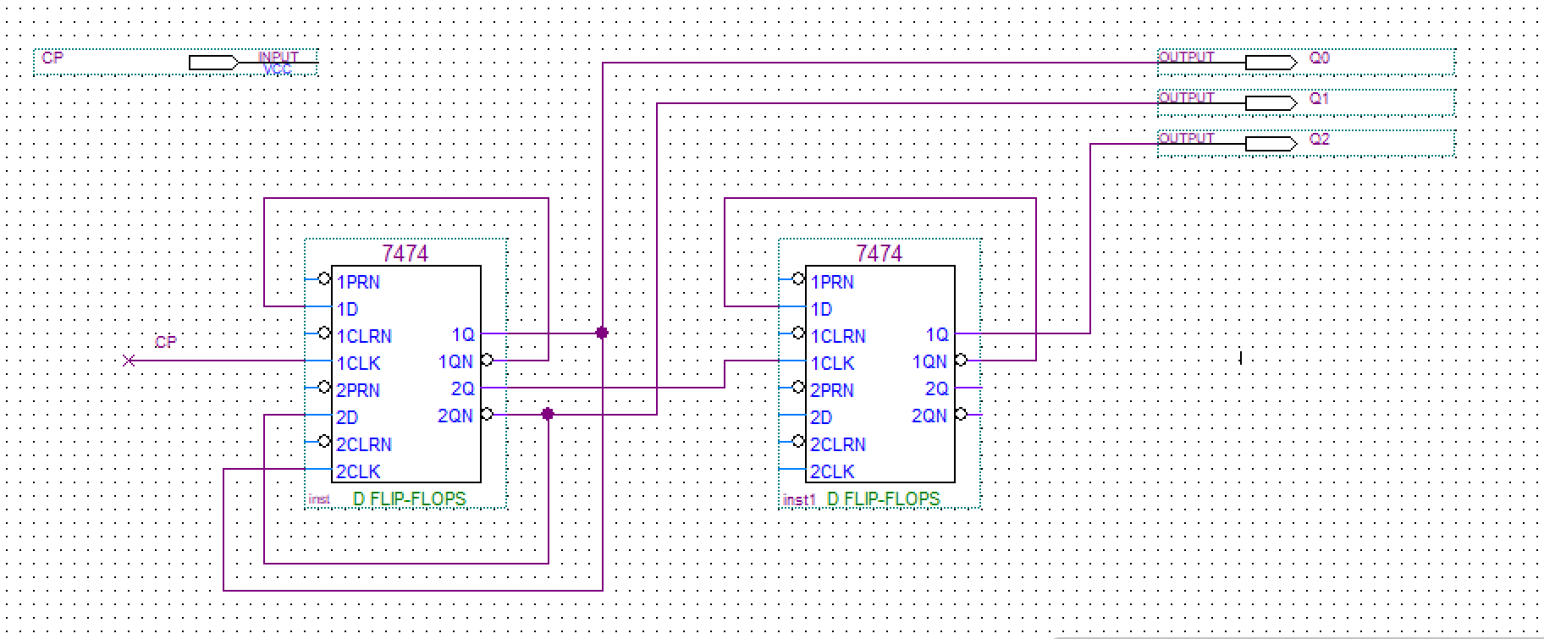

时序仿真如下：

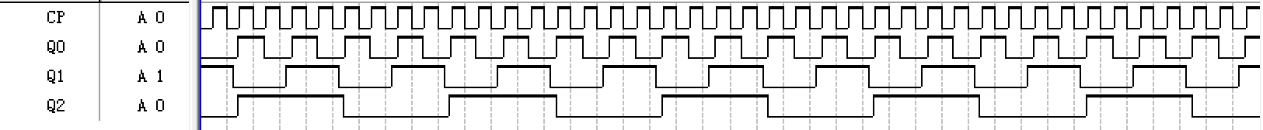

时序仿真分析:

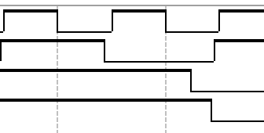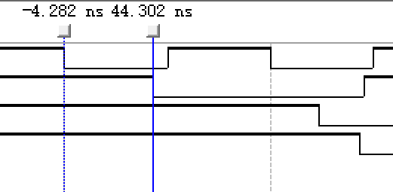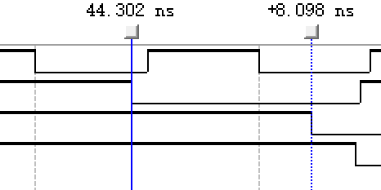

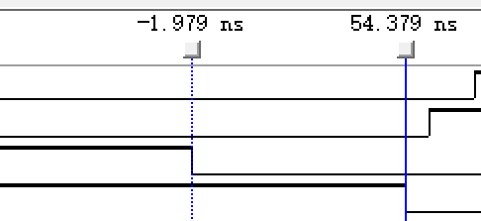几个的时序延迟分别是-4.282ns，8.098ns和-1.979ns总延迟接近15ns可见延迟很大

设计模 8 同步行波计数器：

绘制卡诺图

|  |  |  |  |  |
| --- | --- | --- | --- | --- |
| Q2n \ Q1n Q0n | 00 | 01 | 11 | 10 |
| 0 | 001 | 010 | 100 | 011 |
| 1 | 101 | 110 | 000 | 111 |

对于Q0n+1

|  |  |  |  |  |
| --- | --- | --- | --- | --- |
| Q2n \ Q1n Q0n | 00 | 01 | 11 | 10 |
| 0 | 1 | 0 | 0 | 1 |
| 1 | 1 | 0 | 0 | 1 |

可见 

对于Q1n+1

|  |  |  |  |  |
| --- | --- | --- | --- | --- |
| Q2n \ Q1n Q0n | 00 | 01 | 11 | 10 |
| 0 | 0 | 1 | 0 | 1 |
| 1 | 0 | 1 | 0 | 1 |

可见

对于Q2n+1

|  |  |  |  |  |
| --- | --- | --- | --- | --- |
| Q2n \ Q1n Q0n | 00 | 01 | 11 | 10 |
| 0 | 0 | 0 | 1 | 0 |
| 1 | 1 | 1 | 0 | 1 |

可见

所以可以画出电路图：

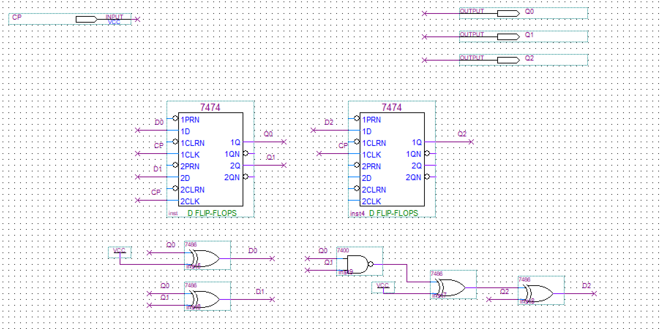

时序仿真如下：

  
时序仿真分析:

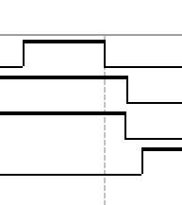 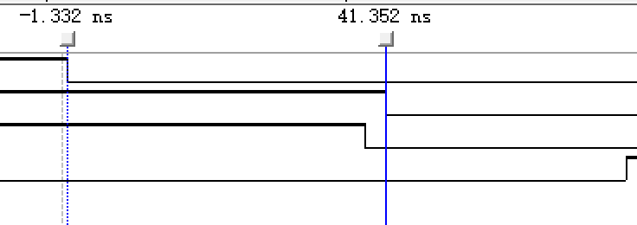 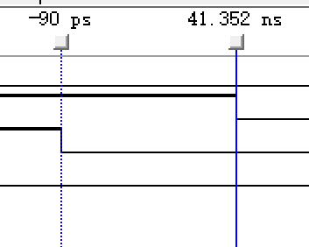

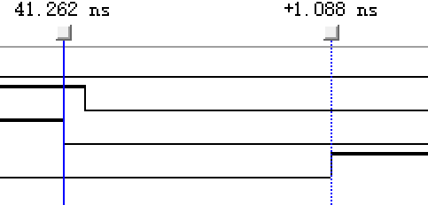几个的时序延迟分别是-1.332ns，90ps和1.088ns总延迟接近2ns可见延迟很小

综合比较：

模 8 同步行波计数器的时延比异步计数器小很多，会更加准确，所以应该采用同步计数器

b) 完成广告流水灯的设计，包含详细的设计过程和电路原理图

首先要利用原本的模八计数器，在脉冲的条件下实现输出数字从0到7的变化，从而实现流水灯的基本原理，接着把模八计数器和74138结合，根据输出的数字让8个端按次序置零，从而实现广告流水灯的效果

完成设计的电路图如下

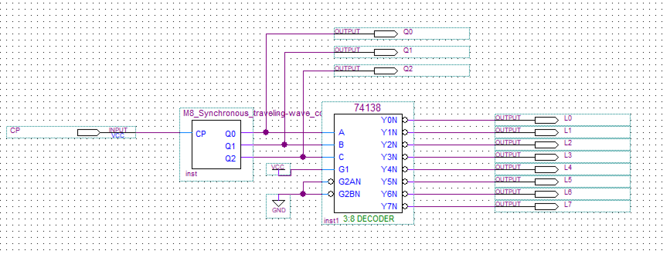

仿真结果如下：

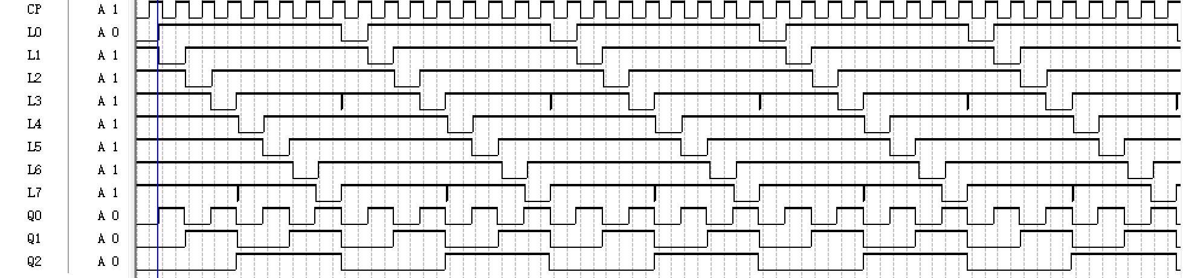

c) 完成广告流水灯的硬件电路搭接

先重新绘制电路图

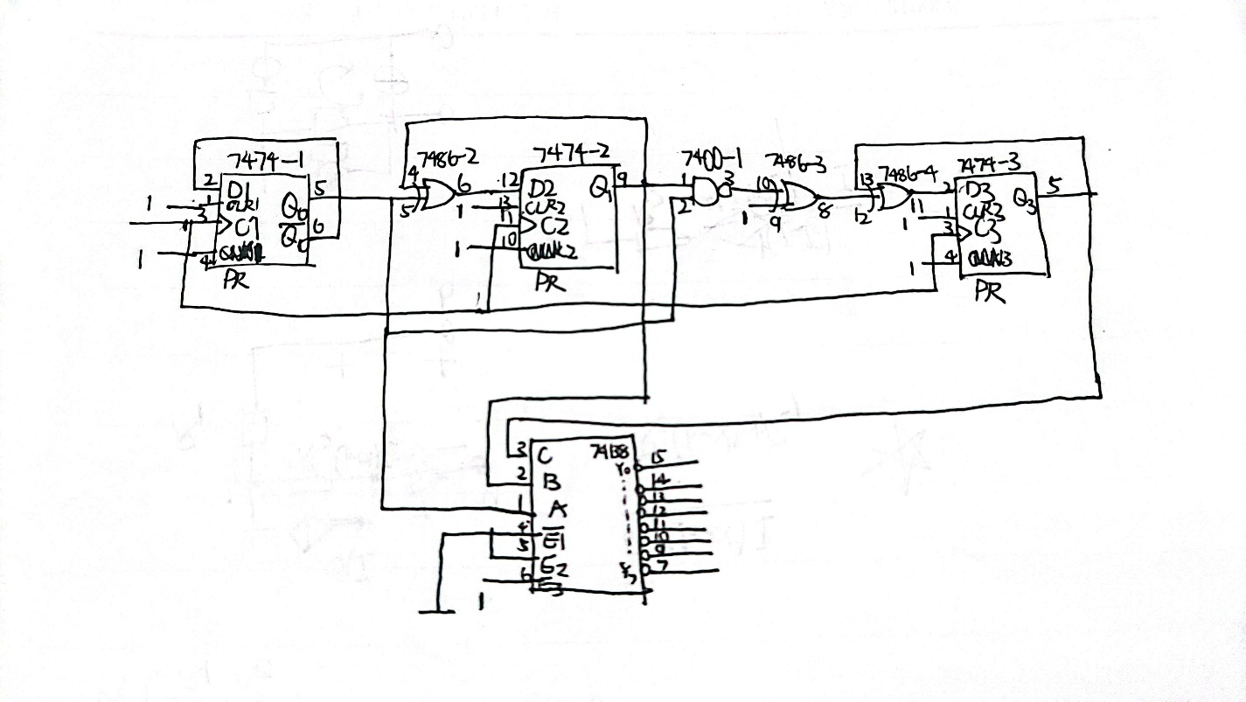

完成搭建：

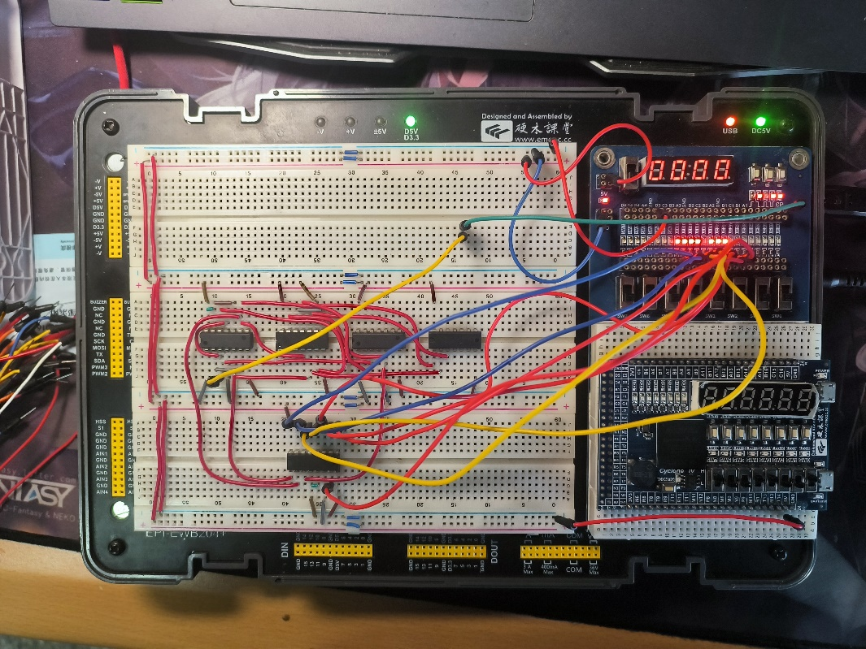

进行验证：

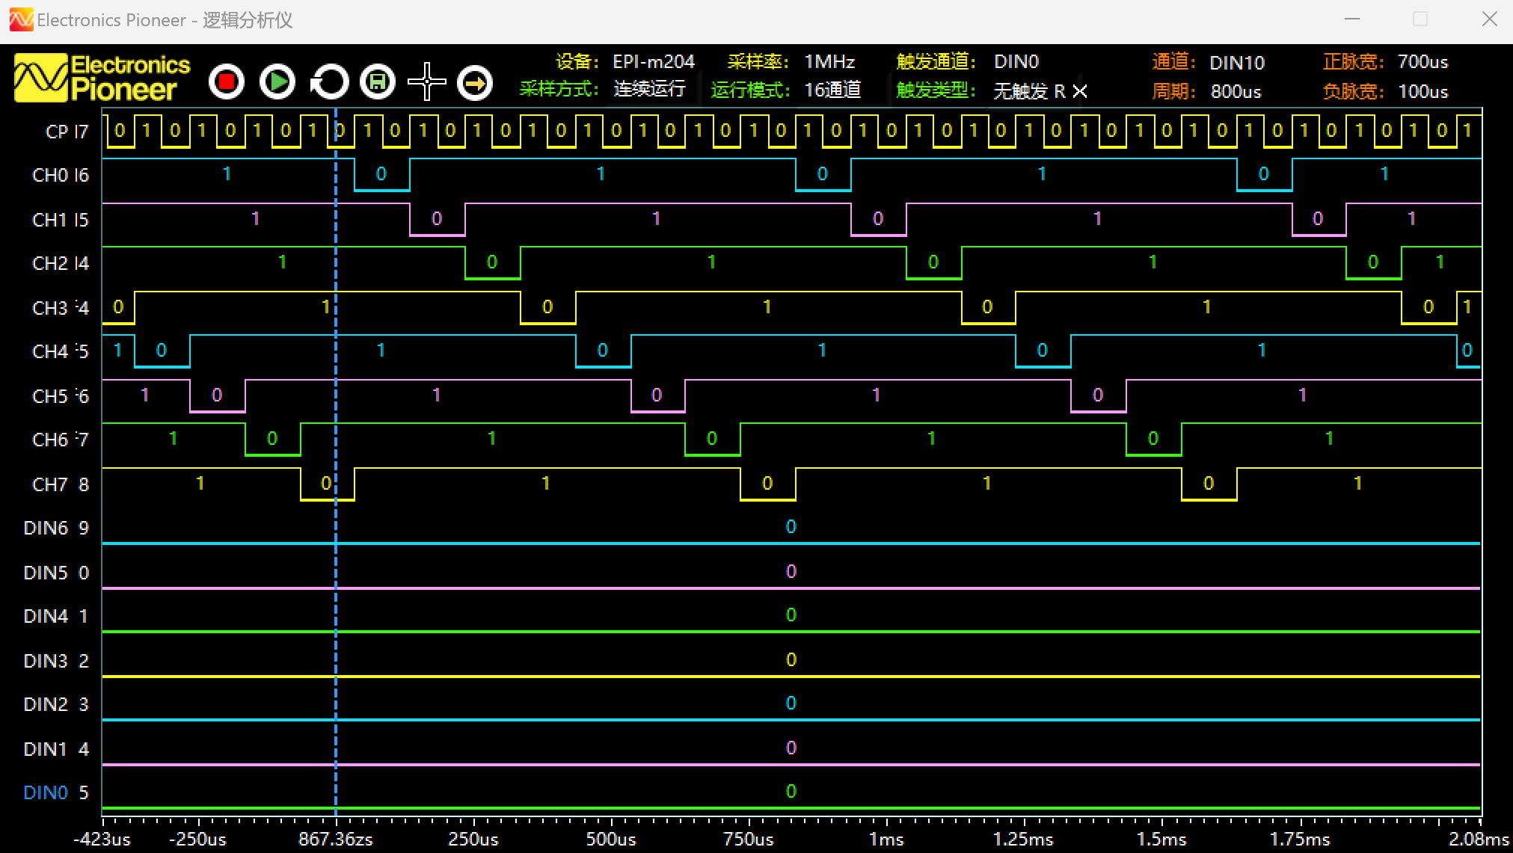

3、 序列发生器（第 11 周）

a) 分别用集成计数器 74161 的同步置“0”和异步清“0”功能实现模 10 计数器，在 Quartus 中进行时序仿真验证，并分析比较两种方法的区别

用74161的异步置0实现模10计数器

列出状态

|  |  |  |  |  |  |
| --- | --- | --- | --- | --- | --- |
| 次数 | Qd | Qc | Qb | Qa | CLR |
| 0 | 0 | 0 | 0 | 0 | 0 |
| 1 | 0 | 0 | 0 | 1 | 0 |
| 2 | 0 | 0 | 1 | 0 | 0 |
| 3 | 0 | 0 | 1 | 1 | 0 |
| 4 | 0 | 1 | 0 | 0 | 0 |
| 5 | 0 | 1 | 0 | 1 | 0 |
| 6 | 0 | 1 | 1 | 0 | 0 |
| 7 | 0 | 1 | 1 | 1 | 0 |
| 8 | 1 | 0 | 0 | 0 | 0 |
| 9 | 1 | 0 | 0 | 1 | 0 |
| 10 | 1 | 0 | 1 | 0 | 1 |

所以需要在1010时让CLR=1实现异步清零，所以可以得出

所以可以根据74161的特性设计出电路图（注意接入使能端等信息）：

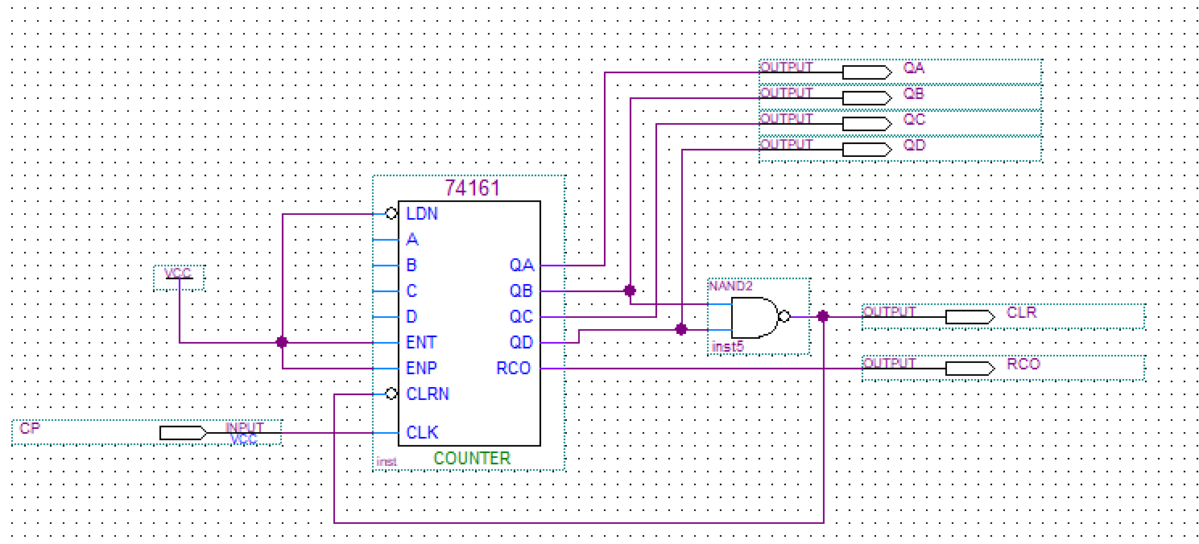

时序仿真验证如下：  
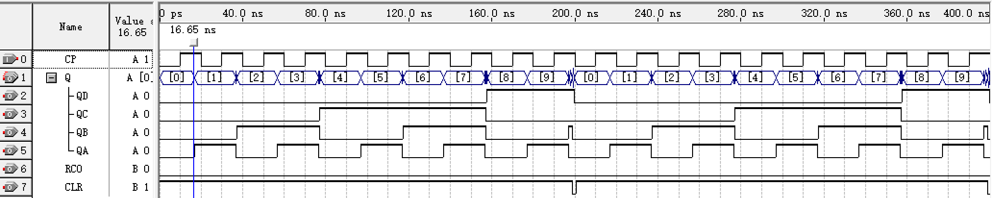

可以看出实现了异步清零的功能，让Q在0到9间切换（其中10为暂态），实现了模10计数器，但是可以看到最后的时间延迟还是占了一部分，会影响计数器的准确性，而且其他地方也存在部分时间延迟，如图所示：  
 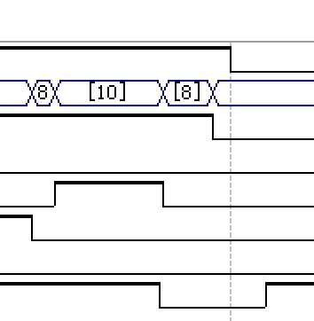这里是实现清零的部分，可以看出清零时间会有延迟

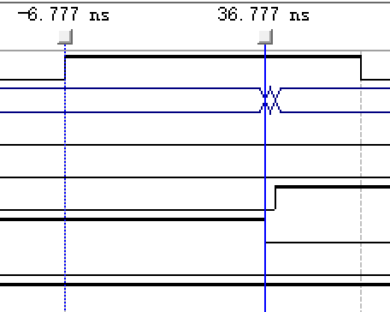这时其他地方的时间延迟，从cp脉冲变化到对应的Q变化由-6.777ns的延迟，十分严重，且不同位数之间也有延迟

用74161的同步置0实现模10计数器(可以在进位的时候实现)

|  |  |  |  |  |  |  |
| --- | --- | --- | --- | --- | --- | --- |
| 次数 | Qd | Qc | Qb | Qa | RCO | LOAD |
| 0 | 0 | 1 | 1 | 0 | 0 | 1 |
| 1 | 0 | 1 | 1 | 1 | 0 | 1 |
| 2 | 1 | 0 | 0 | 0 | 0 | 1 |
| 3 | 1 | 0 | 0 | 1 | 0 | 1 |
| 4 | 1 | 0 | 1 | 0 | 0 | 1 |
| 5 | 1 | 0 | 1 | 1 | 0 | 1 |
| 6 | 1 | 1 | 0 | 0 | 0 | 1 |
| 7 | 1 | 1 | 0 | 1 | 0 | 1 |
| 8 | 1 | 1 | 1 | 0 | 0 | 1 |
| 9 | 1 | 1 | 1 | 1 | 1(CP上) | 0 |

由于是异步置零，所以需要在ABCD口接成0110，然后在1111处于上升沿的时候触发进位信号，把进位信号导入LOAD里面实现异步清零，导入0110从而实现循环

所以可以根据74161的特性设计出电路图（注意接入使能端等信息）：

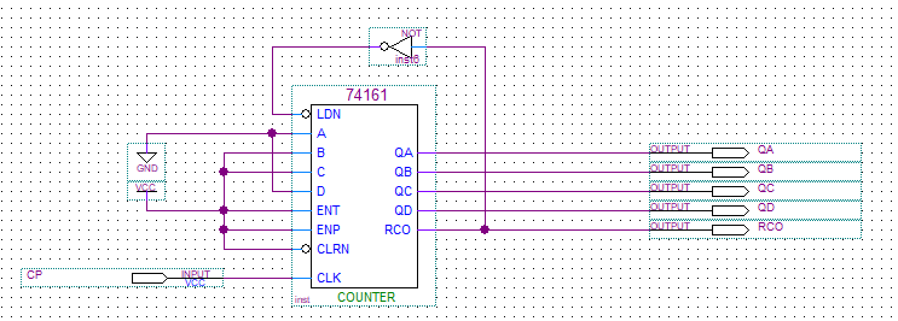

时序仿真验证如下：

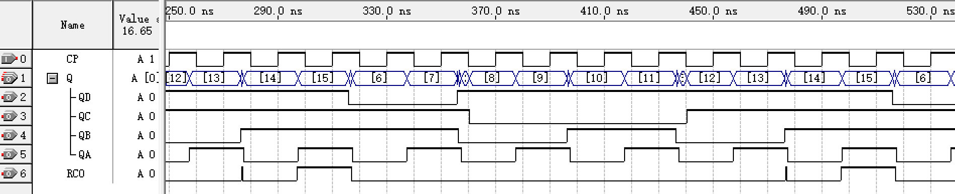

可以看出实现了同步清零的功能，让Q在6到15间切换，实现了模10计数器，但是可以看到进位时的时间延迟还是占了一部分，会影响计数器的准确性，而且其他地方也存在部分时间延迟，如图所示：

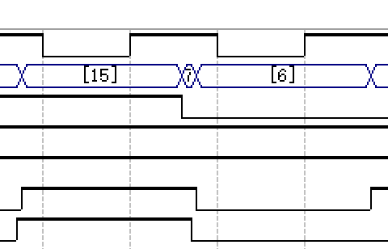由这张图可以看出切换到0110存在时延

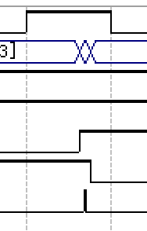由这张图可以看出可能存在暂时的波动使得进位为1，但是其不处于上升沿，所以不会造成影响

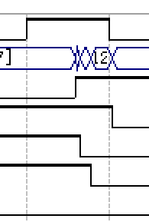这时其他地方的时间延迟，和之前的时延原因相同，且不同位数之间也有延迟

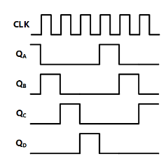b) 分别用集成计数器 74161 和 4 位双向移位寄存器 74194 实现图3.1 所示的环形计数器，电路必须能自启动，并在 Quartus 中进行时序仿真验证

可以绘制出状态转换表为：

|  |  |  |  |  |  |  |  |  |
| --- | --- | --- | --- | --- | --- | --- | --- | --- |
| QAn | QBn | QCn | QDn | CLK | QAn+1 | QBn+1 | QCn+1 | QDn+1 |
| 1 | 0 | 0 | 0 | cp上升 | 0 | 1 | 0 | 0 |
| 0 | 1 | 0 | 0 | cp上升 | 0 | 0 | 1 | 0 |
| 0 | 0 | 1 | 0 | cp上升 | 0 | 0 | 0 | 1 |
| 0 | 0 | 0 | 1 | cp上升 | 1 | 0 | 0 | 0 |

对于74161来说，要通过组合逻辑电路来实现环形计数器，且采用同步清零法

|  |  |  |  |  |  |  |  |
| --- | --- | --- | --- | --- | --- | --- | --- |
| Qd | Qc | Qb | Qa | QA | QB | QC | QD |
| 0 | 0 | 0 | 0 | 1 | 0 | 0 | 0 |
| 0 | 0 | 0 | 1 | 0 | 1 | 0 | 0 |
| 0 | 0 | 1 | 0 | 0 | 0 | 1 | 0 |
| 0 | 0 | 1 | 1 | 0 | 0 | 0 | 1 |











所以可以画出电路图如下：

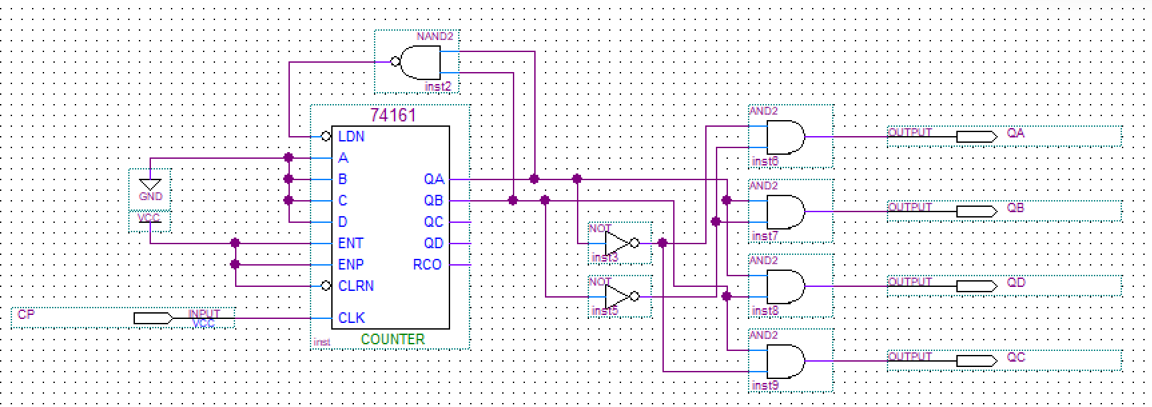

时序仿真结果如下：  
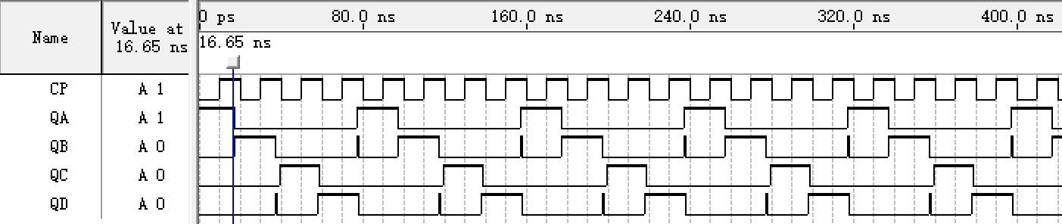

可以看出还是会出现时延现象

对于4 位双向移位寄存器 74194来说：

|  |  |  |  |  |  |  |  |  |  |
| --- | --- | --- | --- | --- | --- | --- | --- | --- | --- |
| CP | CR非 | S1 | S0 | Dsr | 功能 | QA | QB | QC | QD |
| 上升 | 1 | 0 | 1 | 0 | 右移 | 1 | 0 | 0 | 0 |
| 上升 | 1 | 0 | 1 | 0 | 右移 | 0 | 1 | 0 | 0 |
| 上升 | 1 | 0 | 1 | 0 | 右移 | 0 | 0 | 1 | 0 |
| 上升 | 1 | 0 | 1 | 1 | 右移 | 0 | 0 | 0 | 1 |

显然Dsr=QD

为了实现自启动，可以让当QD=1时或者(QA+QB+QC+QD)非=1时，置数为1000，然后保持右移，这时分为两种情况，如果QABQBQCQD中存在1时，由于右移QD一定会出现一，这时会置数为1000，如果全是0，则直接置数为0001

|  |  |  |  |  |  |  |  |  |  |
| --- | --- | --- | --- | --- | --- | --- | --- | --- | --- |
| CP | CR非 | S1 | S0 | Dsr | 功能 | QA | QB | QC | QD |
| 上升 | 1 | 0 | 1 | 0 | 右移 | 1 | 0 | 0 | 0 |
| 上升 | 1 | 0 | 1 | 0 | 右移 | 0 | 1 | 0 | 0 |
| 上升 | 1 | 0 | 1 | 0 | 右移 | 0 | 0 | 1 | 0 |
| 上升 | 1 | 1 | 1 | 0 | 置数 | 0 | 0 | 0 | 1 |

所以可以画出电路图如下

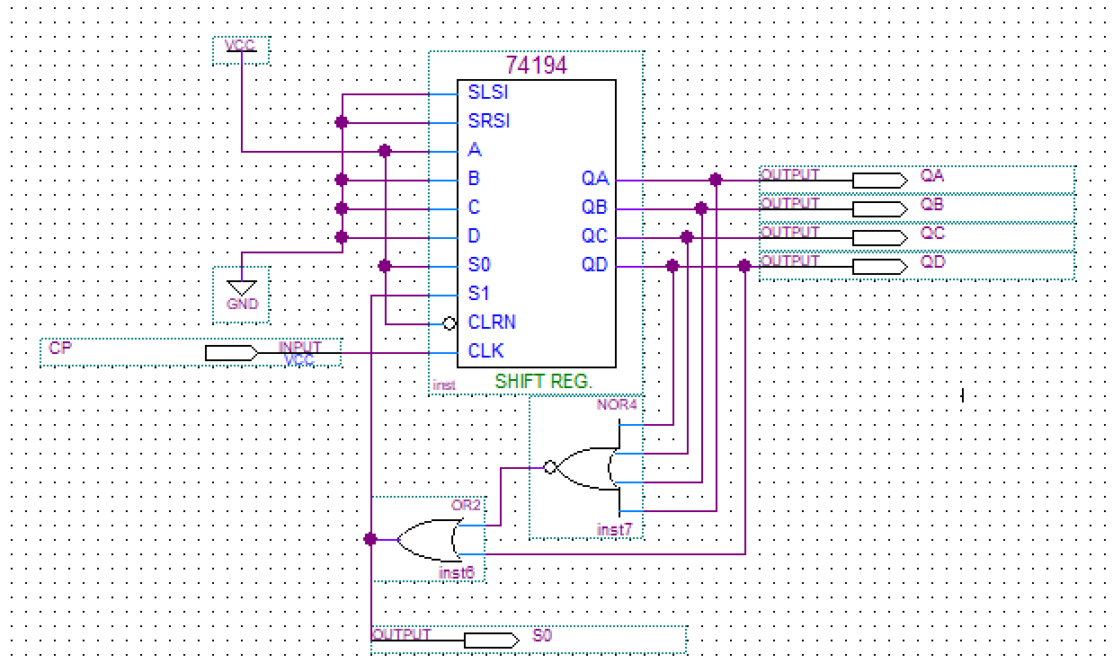

时序仿真结果如下：

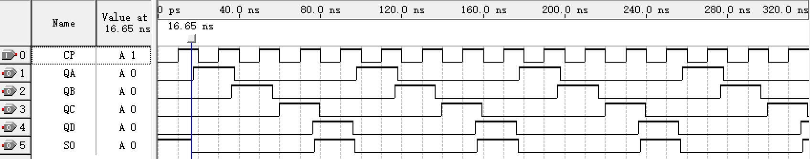

c) 完成两种方法实现序列发生器的设计方案，包含详细的设计过程和电路原理图

d) 完成两种方案序列发生器的硬件电路搭接

4、 4 位并行输入-串行输出曼切斯特编码电路（第 12 周）

a) 完成 4 位并行输入-串行输出曼切斯特编码设计方案、包含详细的设计过程和电路原理图

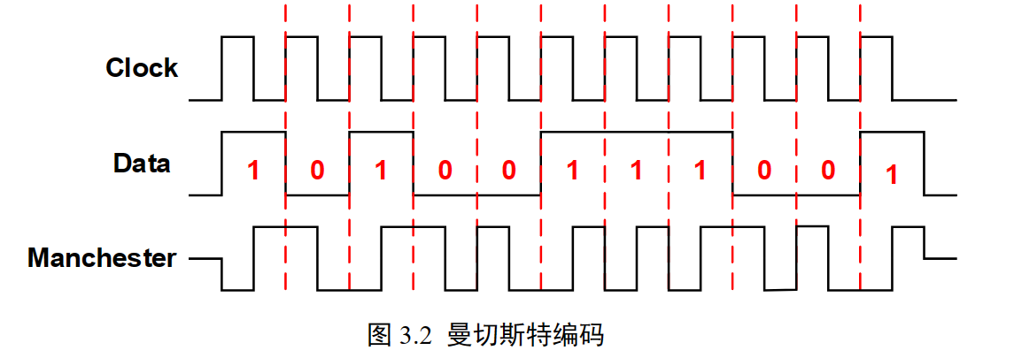

由曼切斯特码的性质可以得出

所以可以根据把D分为D0，D1，D2，D3四个，然后每4个周期用74194载入一次，并在这四个周期内逐步右移，一次输出D，接着再利用异或实现曼切斯特码。

然后可以利用74161来是实现每四位的重置

|  |  |  |  |  |  |
| --- | --- | --- | --- | --- | --- |
| Q3 | Q2 | Q1 | Q0 | LND | S0 |
| 0 | 0 | 0 | 0 | 1 | 0(左移) |
| 0 | 0 | 0 | 1 | 1 | 0(左移) |
| 0 | 0 | 1 | 0 | 1 | 0(左移) |
| 0 | 0 | 1 | 1 | 0 | 1(置数) |

这个时候QA=D

所以S0=Q1Q0 LND=非（Q1Q0）

所以可以设计出电路图

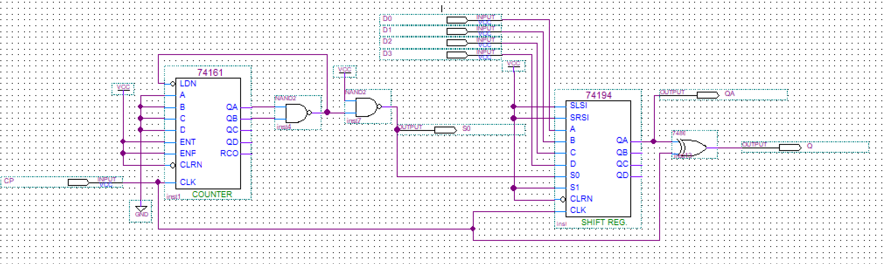

仿真模拟得：

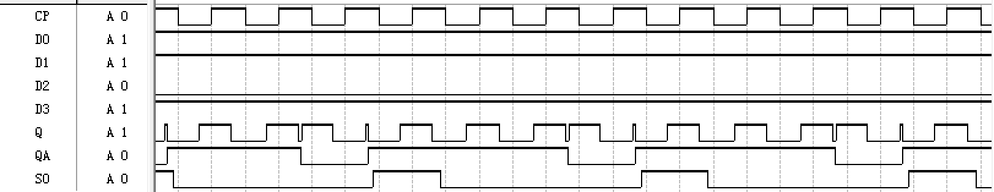

可以看出有一定时延但是输出结果大致准确。

（提高）而为了给串行数据增加起始位和结束位，其中起始位为“0”，结束位为“1”，就会出现六种状态，这时候使用74151会比较方便

列出状态图

|  |  |  |  |  |
| --- | --- | --- | --- | --- |
| 次数 | QCQBQA | LDN | S0 | 74151输出（D） |
| 0 | 000 | 1 | 1(置数) | 0 |
| 1 | 001 | 1 | 0(左移) | D0 |
| 2 | 010 | 1 | 0(左移) | D1 |
| 3 | 011 | 1 | 0(左移) | D2 |
| 4 | 100 | 1 | 0(左移) | D3 |
| 5 | 101 | 0 | 0(左移) | 1 |

所以是LND=非（QCQA） 

而74151在不同次数下的输出也如表所示，所以可以画出电路图如下：

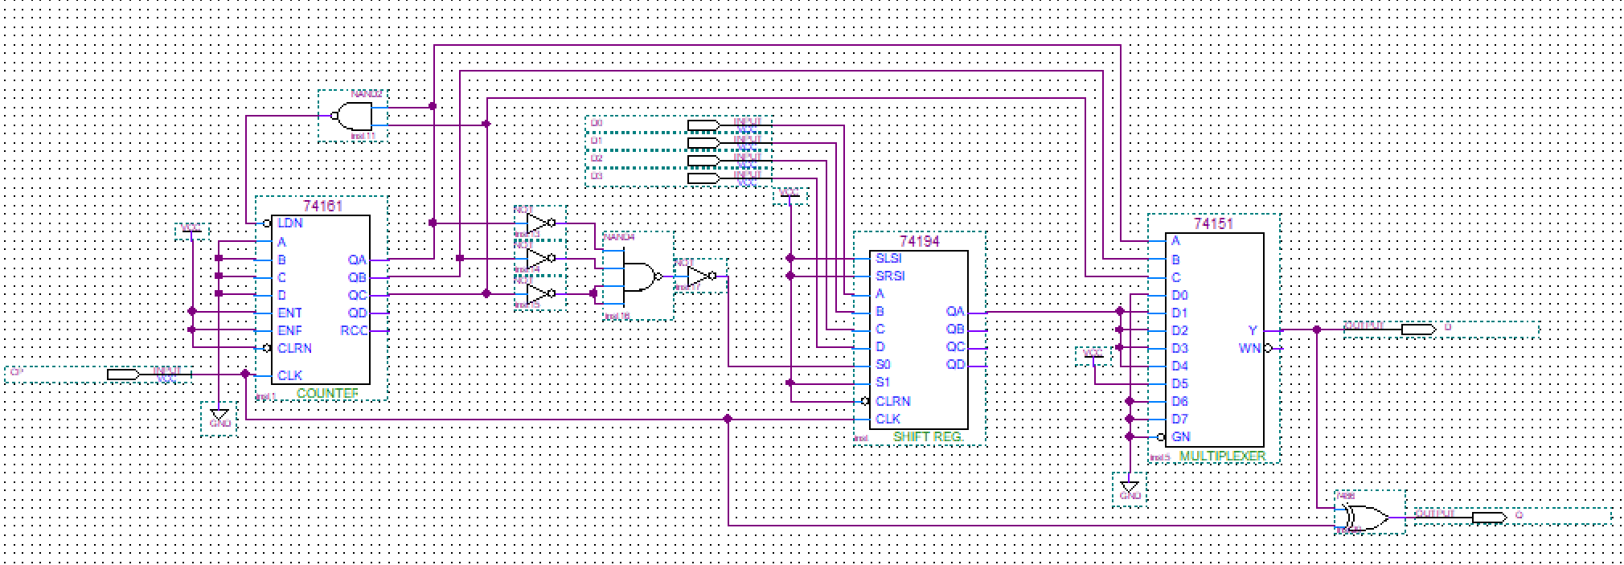

而仿真结果为：

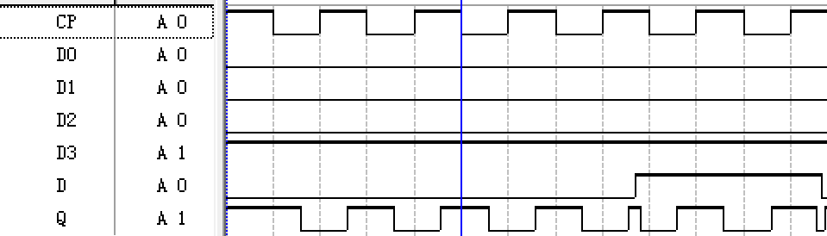

对于输入数据0001，显示被转化为000011，加上了开头和结尾，符合预期，同时输出的Q除了存在部分毛刺，其余也基本符合要求

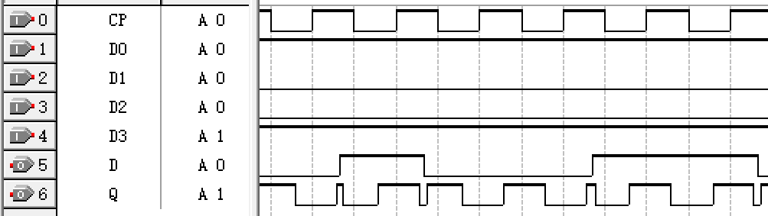

对于输入数据1001，显示被转化为010011，加上了开头和结尾，符合预期，同时输出的Q除了存在部分毛刺，其余也基本符合要求

画出电路图：  
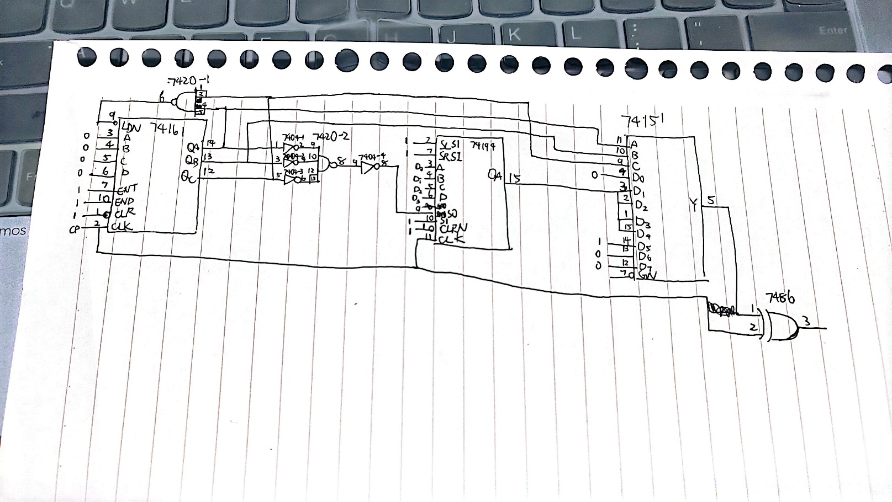

完成实物预期搭建：

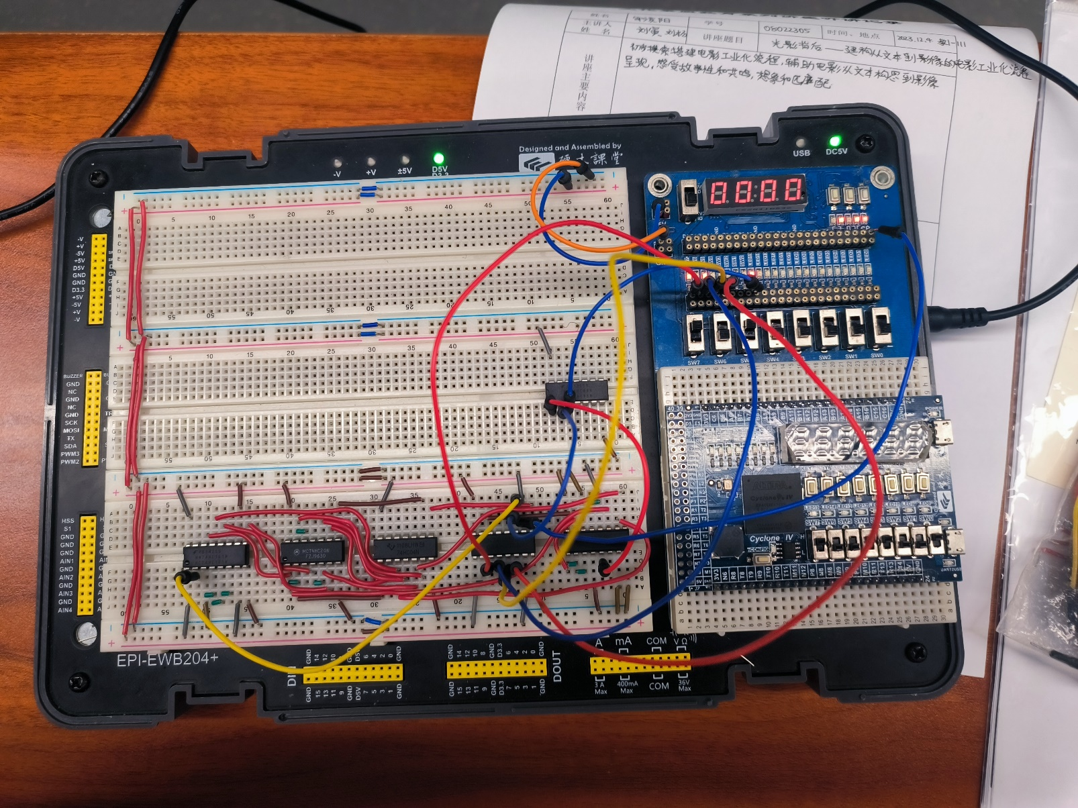

b) 自行设计合理的电路验证方案

使用Electronics pioneer验证

对于输入数据1111

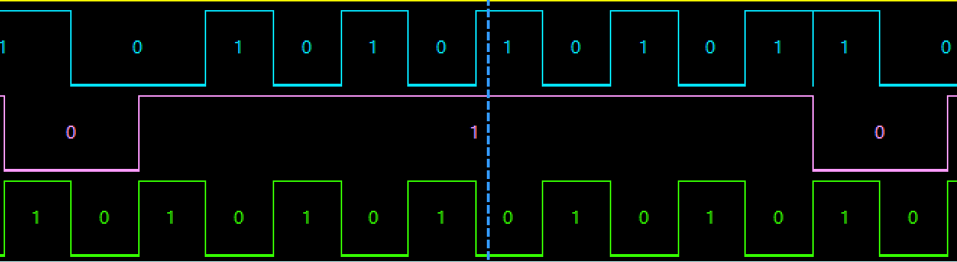

可以看到D为011111，输出的M符合预期

对于数据1011

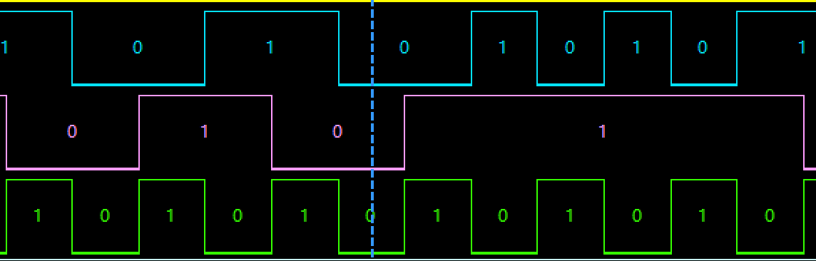

可以看到D为010111，输出的M符合预期

对于数据0101

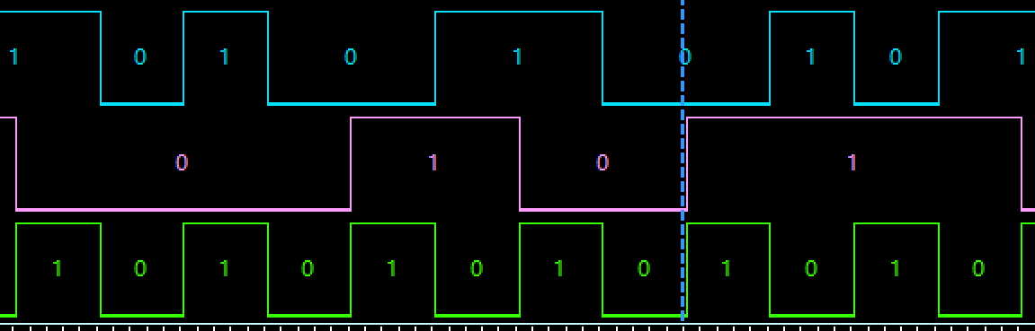可以看到D为001011，输出的M符合预期

综上所述，但是存在问题，就是当在次数0的时候变化时，D3D2D1D0置数，所以如果在次数0的时候变化的话，次数1，2，3，4的时候会对应变化，所以不应该在0到1的时候置数，而是应该在5到0的时候置数，所以修改状态表如下：

|  |  |  |  |  |  |  |
| --- | --- | --- | --- | --- | --- | --- |
| 次数 | QCQBQA | LDN | S0 | S1 | 状态 | 74151输出（D） |
| 0 | 000 | 1 | 0 | 0 | 保持 | 0 |
| 1 | 001 | 1 | 0 | 1 | 左移 | D0 |
| 2 | 010 | 1 | 0 | 1 | 左移 | D1 |
| 3 | 011 | 1 | 0 | 1 | 左移 | D2 |
| 4 | 100 | 1 | 0 | 1 | 左移 | D3 |
| 5 | 101 | 0 | 1 | 1 | 置数 | 1 |

对应的逻辑表达式如下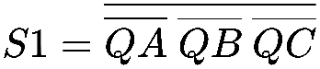 

所以修改电路图如下：  
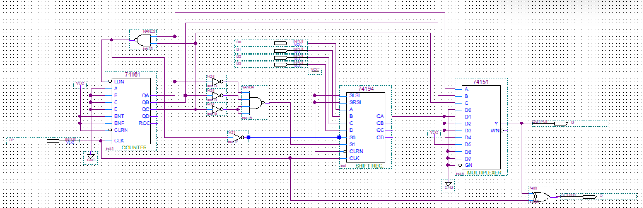

**仿真验证在后面**

c) 完成 4 位并行输入-串行输出曼切斯特编码硬件电路搭接

**三、实验内容**

1、 广告流水灯（第 10 周课内验收）

用触发器、组合函数器件和门电路设计一个广告流水灯，该流水灯由 8 个 LED 组成，工作时始终为 1 暗7 亮，且这一个暗灯循环右移。

(1) 写出设计过程，画出设计的逻辑电路图，按图搭接电路（见预习报告）

(2) 将单脉冲加到系统时钟端，静态验证实验电路（已经成果验收）

(3) 将 TTL 连续脉冲信号加到系统时钟端，用示波器观察并记录时钟脉冲 CP、触发器的输出端 Q2、Q1、Q0 和 8 个 LED 上的波形，绘制波形如下

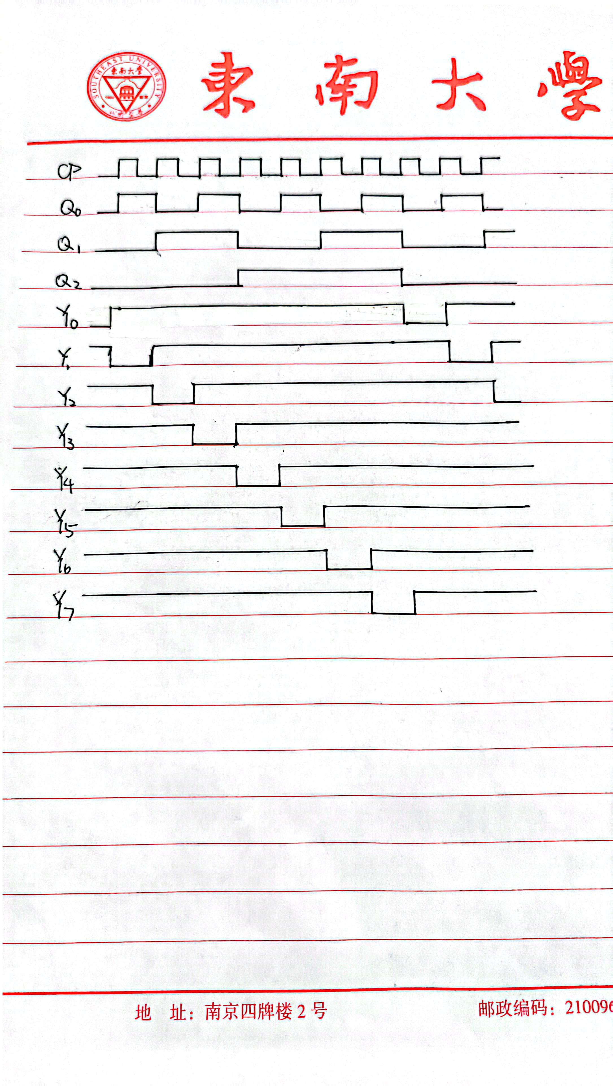

2、 序列发生器（第 11 周课内验收）

分别用 MSI 计数器和移位寄存器设计一个具有自启动功能的 101001 序列信号发生器

1. 写出设计过程，画出电路逻辑图

用MSI 计数器实现101001 序列信号发生器：

先画出74161的状态图，由题意可得应该是模6计数器

|  |  |  |  |  |
| --- | --- | --- | --- | --- |
| Qd | Qc | Qb | Qa | Q |
| 0 | 0 | 0 | 0 | 0 |
| 0 | 0 | 0 | 1 | 1 |
| 0 | 0 | 1 | 0 | 0 |
| 0 | 0 | 1 | 1 | 0 |
| 0 | 1 | 0 | 0 | 1 |
| 0 | 1 | 0 | 1 | 1 |

应该采用模6同步置0计数器，所以采用000-101这六个状态

画出卡诺图如下

|  |  |  |  |  |
| --- | --- | --- | --- | --- |
| Qc\QbQa | 00 | 01 | 11 | 10 |
| 0 | 0 | 1 | 0 | 0 |
| 1 | 1 | 1 | 无意义 | 无意义 |

所以可以得出卡诺图为

画出电路图如下：

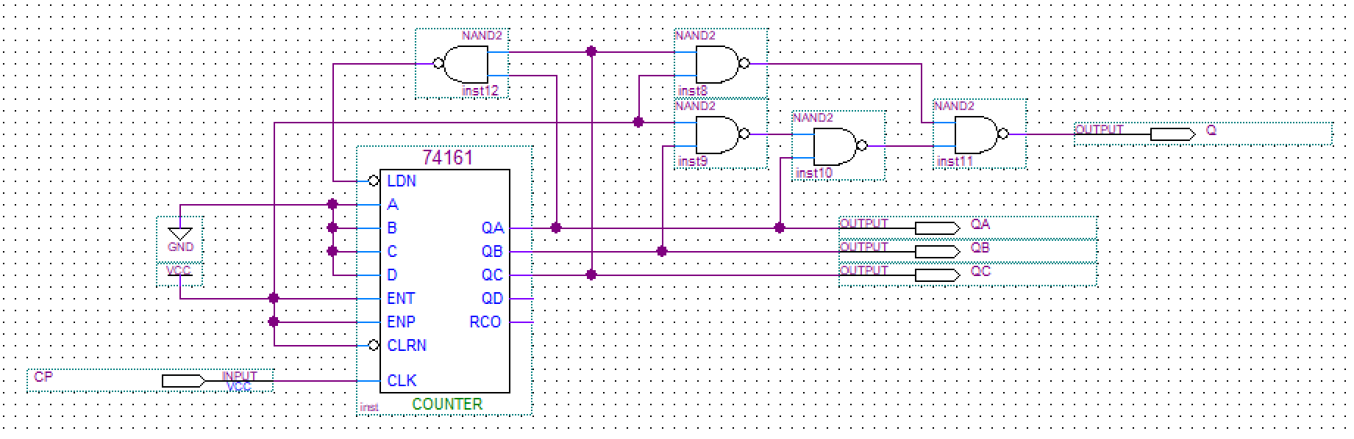

仿真结果如下：

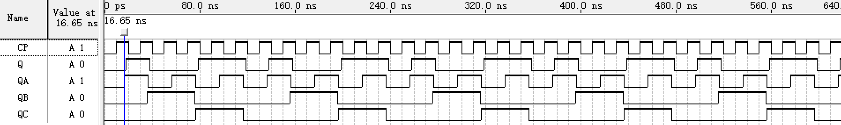

符合预期的010011，即是101001的变种

但是可以引入74138来简化设计，

|  |  |  |  |  |
| --- | --- | --- | --- | --- |
| Qd | Qc | Qb | Qa | Q |
| 0 | 0 | 0 | 0 | 0 |
| 0 | 0 | 0 | 1 | 1 |
| 0 | 0 | 1 | 0 | 0 |
| 0 | 0 | 1 | 1 | 0 |
| 0 | 1 | 0 | 0 | 1 |
| 0 | 1 | 0 | 1 | 1 |

重新设计电路图如下：

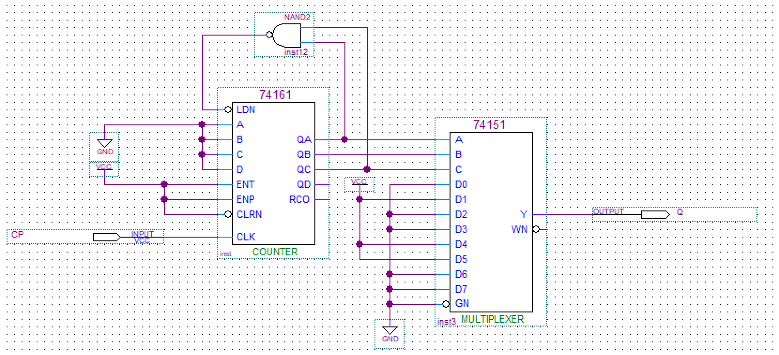

仿真结果如下：

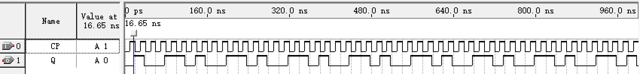

基本符合预期结果

绘制电路图如下：

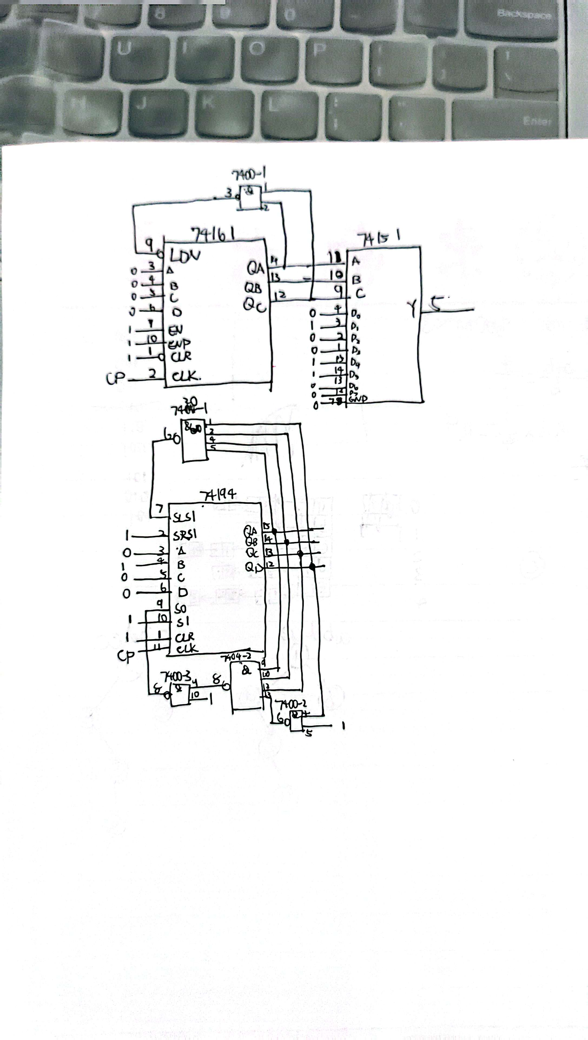

电路预搭建如下：

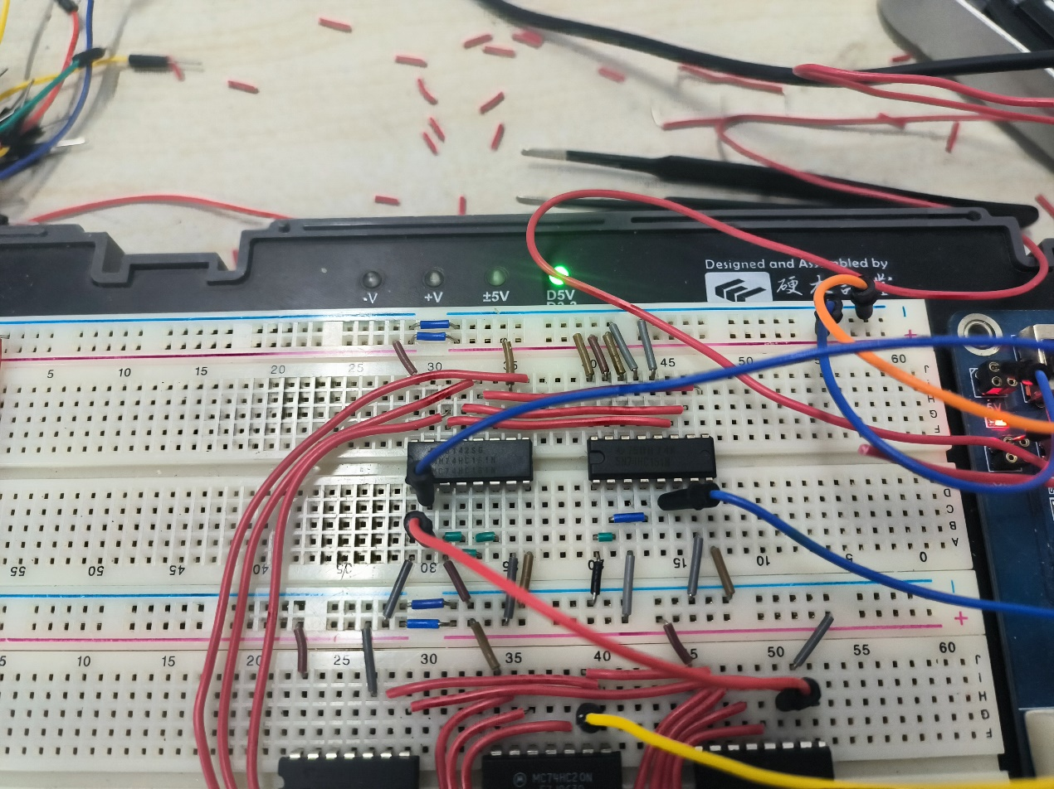

用移位寄存器实现101001 序列信号发生器：

由于位数为6，所以可以用3位寄存器实现,但是为了方便可以用4位来实现，具体考虑如下，首先是要实现101001的输出，但是可以用寄存器的置数功能先记忆一部分，然后再不断移位，为了方便可以把原式转化为1101然后0110，0011，0001，0000，1000，当进入1000时，直接置数1011，当满足Q=0000时，SR=1其余时候SR=0。这样可以实现自启动，由于SR=0，所以Q一定会转化为0000，然后变成1000，最后是实现置数

|  |  |  |  |  |  |  |
| --- | --- | --- | --- | --- | --- | --- |
| 操作 | QD | QC | QB | QA | SR | S1 |
| 右移 | 1 | 0 | 1 | 1 | 0 | 0 |
| 右移 | 0 | 1 | 0 | 1 | 0 | 0 |
| 右移 | 0 | 0 | 1 | 0 | 0 | 0 |
| 右移 | 0 | 0 | 0 | 1 | 0 | 0 |
| 右移 | 0 | 0 | 0 | 0 | 1 | 0 |
| 置数 | 1 | 0 | 0 | 0 | 0 | 1 |

但是实际操作发现由于我们使用与非门，只要存在0很容易误判为1，所以更改为以下表格的形式为：

|  |  |  |  |  |  |  |  |
| --- | --- | --- | --- | --- | --- | --- | --- |
|  | 操作 | QD | QC | QB | QA | SL | S0 |
| 有效操作 | 左移 | 0 | 0 | 1 | 0 | 1 | 0 |
| 左移 | 1 | 0 | 0 | 1 | 1 | 0 |
| 左移 | 1 | 1 | 0 | 0 | 1 | 0 |
| 左移 | 1 | 1 | 1 | 0 | 1 | 0 |
| 左移 | 1 | 1 | 1 | 1 | 0 | 0 |
| 置数 | 0 | 1 | 1 | 1 | 1 | 1 |

如果出现0000或其他无效状态，都会逐渐左移，且输入为1，最终转化为1111，最后通过逻辑判断转化为0111，然后启动置数，形成0010，从而实现自启动

所以可以列出表达式

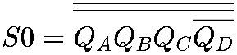 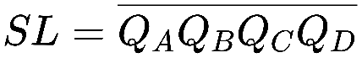

所以可以画出电路图如下：  
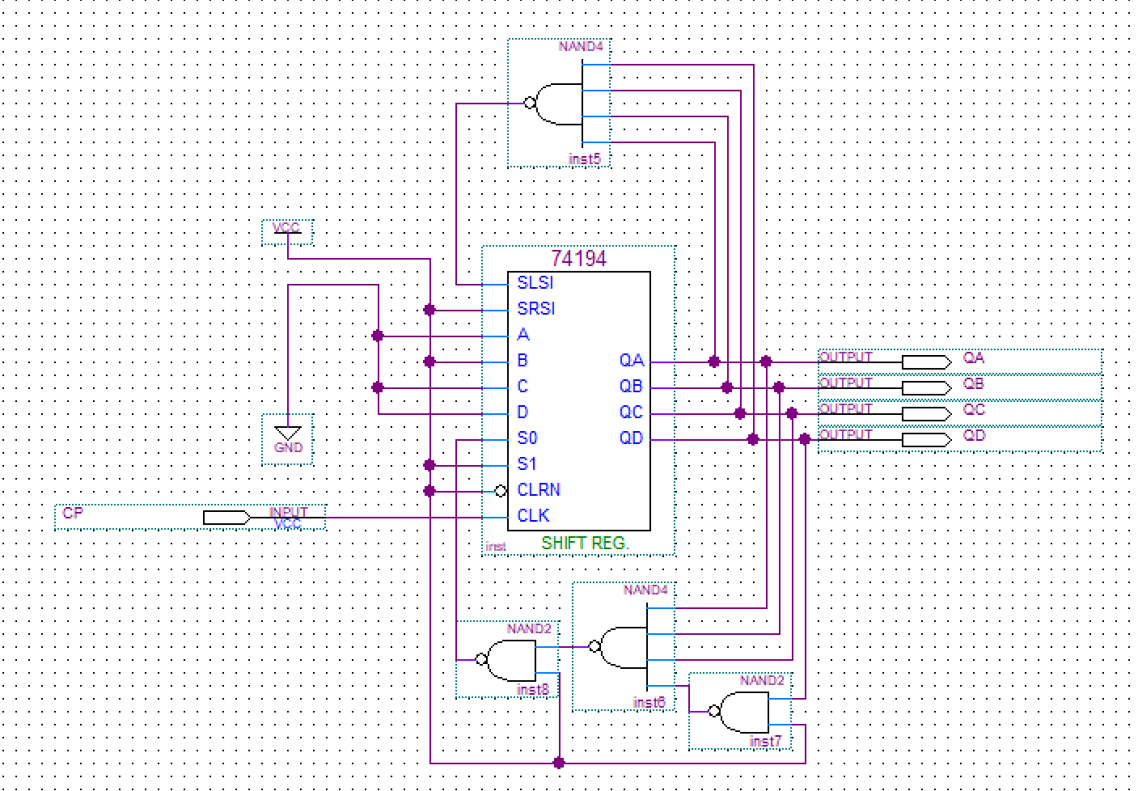

仿真结果如下：

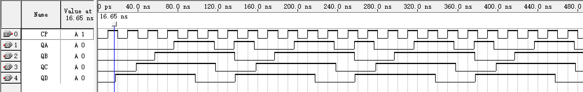

可以绘制电路图如下：

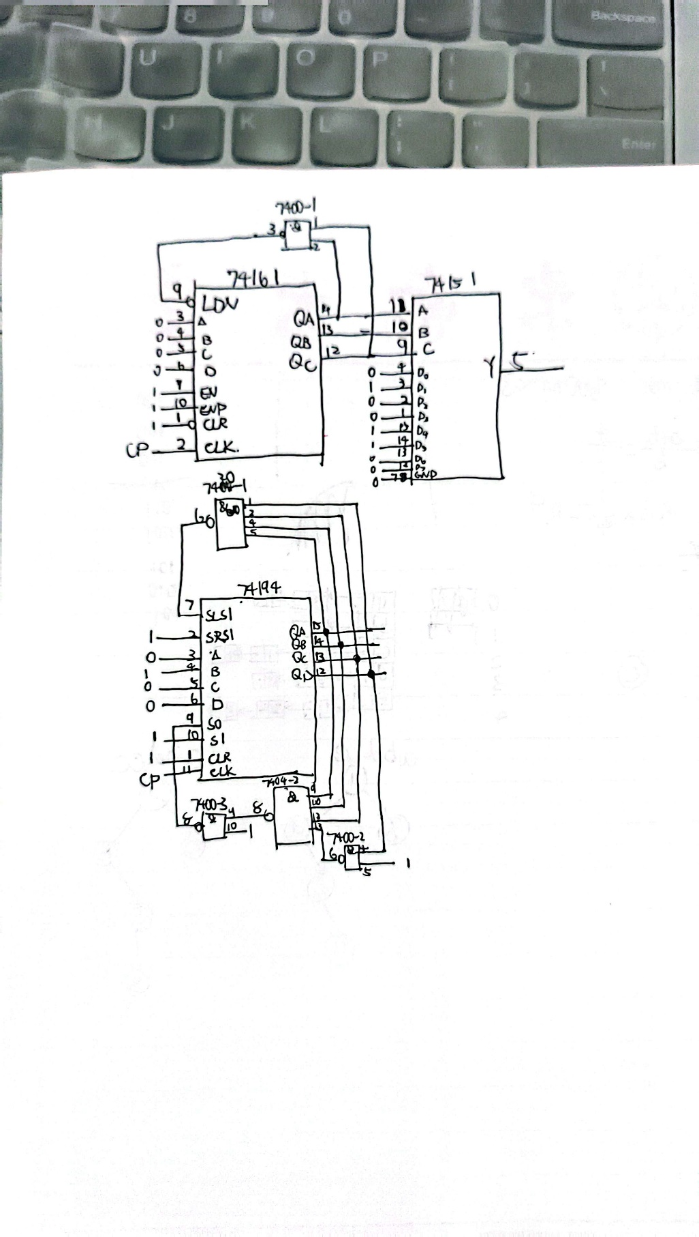

预搭建结果如下：

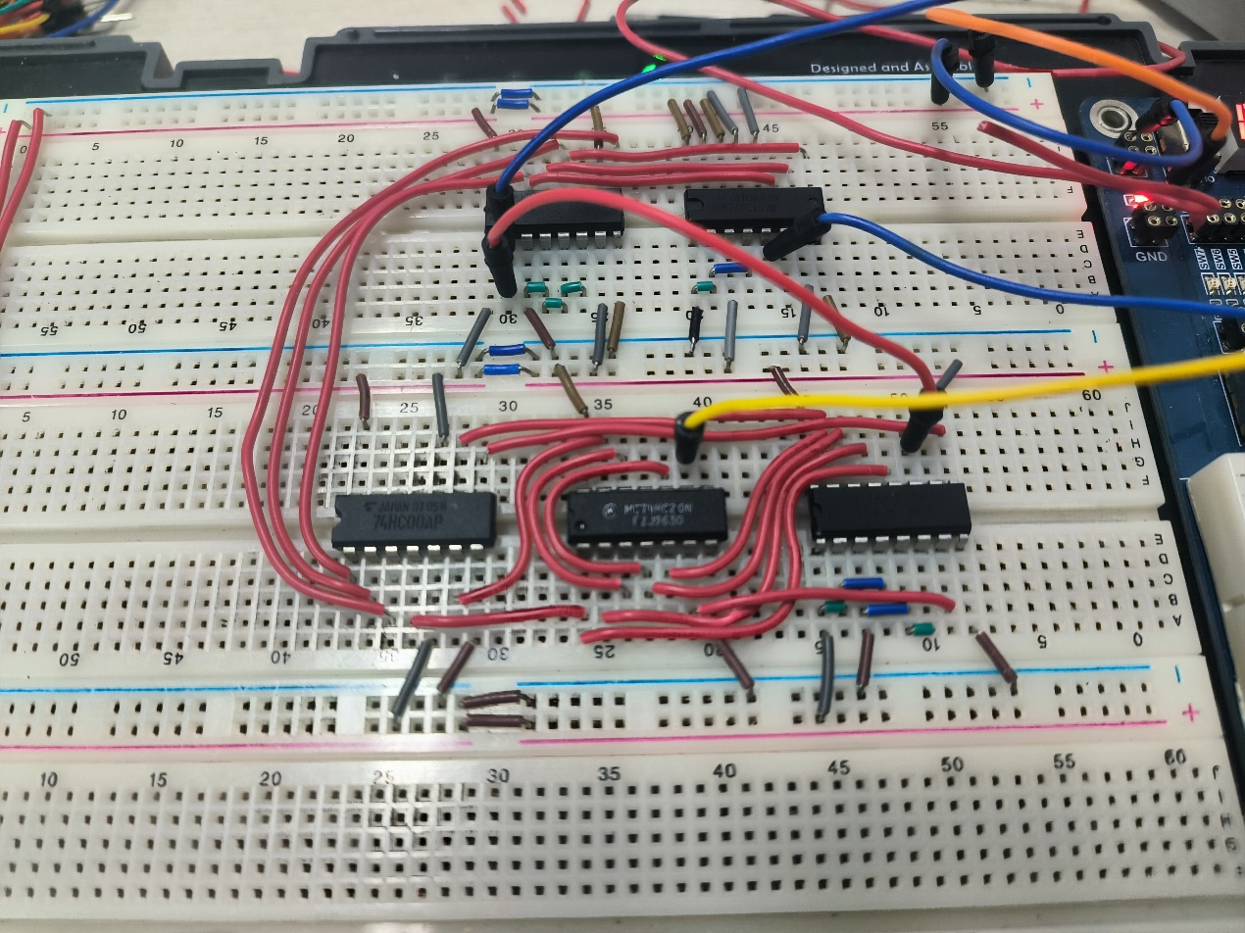

1. 搭接电路，并用单脉冲静态验证实验结果

实验验证成功

1. 加入 TTL 连续脉冲，用示波器观察观察并记录时钟脉冲 CLK、序列输出端的波形。

可以根据条件画出波形如下：

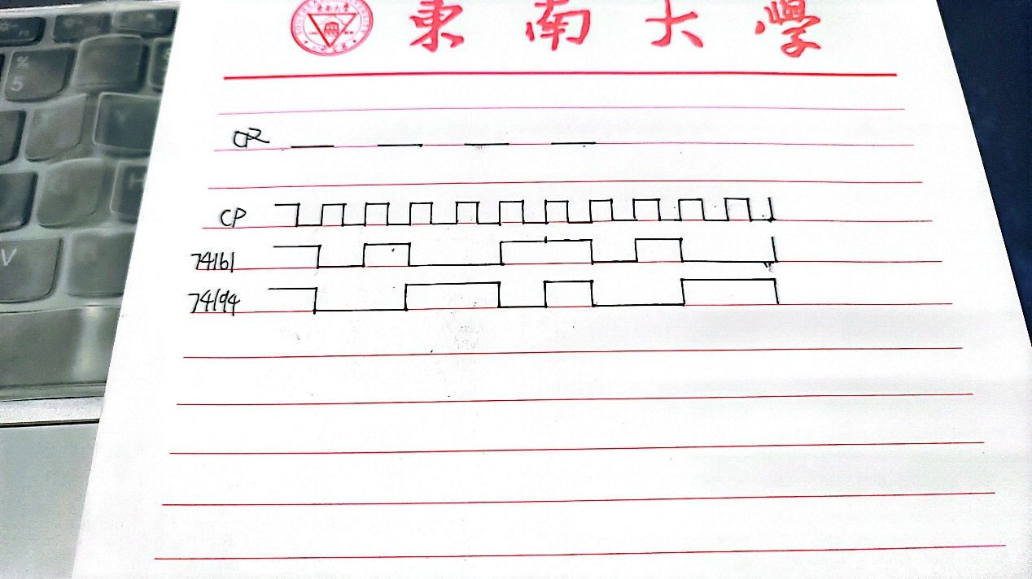

3、 4 位并行输入-串行输出曼切斯特编码电路（第 12 周）

仿真波形如下：  
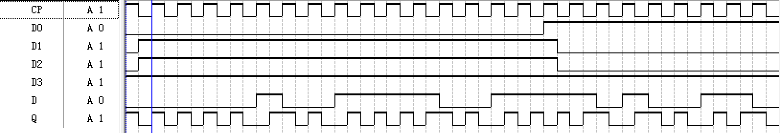

在0的部分已经完成了置数，所以D没有立刻改变，为000011，过去一个周期后才改变，D改变为001111，符合题目要求，所以符合载入要求。之后的D 也是同理，为010011。由于D符合要求，与CP做异或的曼彻斯特码显然也符合要求

**四、实验使用仪器设备（名称、型号、规格、编号、使用状况）**

数字示波器，Tektronix TDS 2012C，200MHz，2通道，使用正常

集成电路，74LS00，四2输入与非门，使用正常

集成电路，74LS04，六反相器，使用正常

集成电路，74LS74，双D触发器，使用正常

集成电路，74LS138，3线-8线译码器，使用正常

集成电路，74LS151，8线-1线数据选择器，使用正常

集成电路，74LS161，四位同步二进制计数器，使用正常

集成电路，74LS194，四位双向移位寄存器，使用正常

**五、实验总结**

本次实验主要是学习和掌握时序逻辑电路的设计和应用，包括广告流水灯、序列发生器和曼切斯特编码电路。

通过本次实验，我了解了时序逻辑电路的一般设计过程，包括确定状态数、状态转换表、状态转换图、卡诺图、逻辑表达式、电路图等，以及如何利用不同的器件和方法实现相同的功能，并比较其优缺点。我掌握了时序逻辑电路的时延分析方法，了解了时序电路对时钟信号相关参数的基本要求，以及如何避免和解决时序逻辑电路中可能出现的毛刺、竞争、冒险等问题。我掌握了时序逻辑电路的基本调试方法，包括使用单脉冲和连续脉冲验证电路的静态和动态性能，使用示波器和逻辑分析仪观察和记录电路的输入输出波形，分析和解释电路的工作原理和状态变化。

在实验过程中，我遇到了一些问题，比如在搭接电路时，有时会出现接线错误等问题，导致电路不能正常工作。为了解决这些问题，我需要耐心地检查和排除故障，使用示波器和逻辑分析仪观察和测试电路的输入输出波形，找出问题的原因和解决方法。

在实验过程中，我也思考了一些问题，比如如何避免和解决时序逻辑电路中可能出现的毛刺、竞争、冒险等问题，如何利用不同的器件和方法实现相同的功能，并比较其优缺点，如何优化电路的设计和性能，等等。

通过本次实验，我收获了很多，我了解了时序逻辑电路的一般设计过程，掌握了时序逻辑电路的时延分析方法，熟练了时序逻辑电路的基本调试方法，提高了我的实验能力和动手能力，也对时序逻辑电路有了更深入的理解和掌握。

**六、参考资料（预习、实验中参考阅读的资料）**

**《数字集成电路数据手册》，国防工业出版社**

**《数字逻辑与数字系统》，王银城等编著，清华大学出版社**

**《数字逻辑与数字系统设计》，陈宏等编著，高等教育出版社**